Ficha de “objeto museal”

Título | Conversacion 5
Autor/a | Sylvia Fernandez
Año | 2019
Imagen(es) | 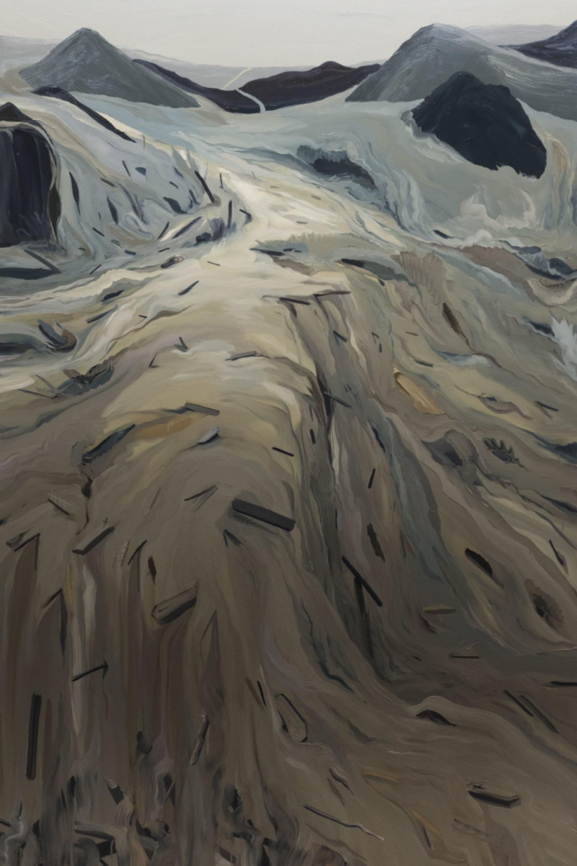
Técnica/Materiales | Oleo sobre lienzo
Medidas | 300 x 200cm
Colección | Coleccion del IAC
Contacto (Para coordinaciones)
Observaciones (montaje u otros)

